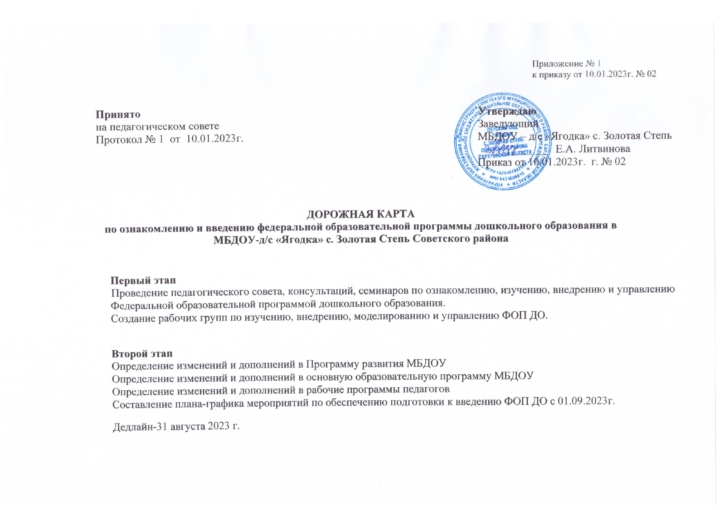

Приложение № 1
к приказу от 10.01.2023г. № 02

Принято  на педагогическом совете  Протокол № 1 от 10.01.2023г. |  | Утверждаю  Заведующий  МБДОУ – д/с «Ягодка» с. Золотая Степь  _____________ Е.А. Литвинова  Приказ от 10.01.2023г. г. № 02

ДОРОЖНАЯ КАРТА
по ознакомлению и введению федеральной образовательной программы дошкольного образования в
МБДОУ-д/с «Ягодка» с. Золотая Степь Советского района

Первый этап
Проведение педагогического совета, консультаций, семинаров по ознакомлению, изучению, внедрению и управлению Федеральной образовательной программой дошкольного образования.
Создание рабочих групп по изучению, внедрению, моделированию и управлению ФОП ДО.

Второй этап
Определение изменений и дополнений в Программу развития МБДОУ
Определение изменений и дополнений в основную образовательную программу МБДОУ
Определение изменений и дополнений в рабочие программы педагогов
Составление плана-графика мероприятий по обеспечению подготовки к введению ФОП ДО с 01.09.2023г.
Дедлайн-31 августа 2023 г.

№ п/п | Наименование мероприятия/объекта /процедуры | Сроки исполнения | Ожидаемый результат/показатель | Ответственные
Основное мероприятие: 1. Создание организационно-управленческих условий для ознакомления и внедрения ФОП ДО
 | Стандартные процедуры:
1. | Создание рабочей группы по ознакомлению и подготовке внедрения ФОП ДО | Февраль 2023 | Создание и определение функционала рабочей группы | Заведующий
2. | Разработка и утверждение плана-графика мероприятий по ознакомлению с Проектом ФОП ДО | Февраль 2023 | Система мероприятий, обеспечивающих внедрение  ФОП ДО | Рабочая группа
3. | Ознакомление коллектива с Приказом Минобразования о внедрении ФОП ДО | Февраль 2023 | Поэтапная подготовка педагогических и управленческих кадров к введению ФОП ДО | Заведующий, воспитатель
4. | Подготовка презентации по Федеральной образовательной программе дошкольного образования для показа на педагогическом совете | Февраль 2023 | Система мероприятий, обеспечивающих ознакомление с алгоритмом внедрения и функционирования по ФОП ДО | Рабочая группа
5. | Предварительный анализ ресурсного обеспечения  ФОП ДО | Февраль 2023 | Получение объективной информации о готовности ДОУ к переходу на  ФОП ДО | Рабочая группа
6. | Разработка плана методического сопровождения введения ФОП ДО | Февраль - март 2023 | Повышение профессиональной компетентности педагогических работников в области организации образовательного процесса и обновления содержания образования в соответствии с ФОП ДО | Рабочая группа
7. | Организация изучения, анализа и обсуждения членами рабочей группы Федеральной образовательной программы дошкольного образования по содержанию | Февраль - апрель  2023 | Повышение профессиональной компетентности педагогических работников в области  организации образовательного  процесса и обновления  содержания образования в соответствии с ФОП ДО | Рабочая группа
8. | Организация педагогического совета с целью ознакомления всего педагогического коллектива с Федеральной образовательной программой дошкольного образования | Февраль 2023 | Осмысление содержания ФОП ДО и определение уровня готовности ДОУ к внедрению ФОП ДО | Воспитатель
9. | Организация методических совещаний, педагогических часов по изучению ФОП ДО и проектированию ФОП ДО МБДОУ-д/с «Ягодка» с. Золотая Степь | Январь-август  2023 | Выработка стратегической линии Проектирование деятельности | Педагоги
10. | Проведение инструктивно методических совещаний и обучающих семинаров по вопросам введения ФОП ДО | Поэтапно, до конца 2022-2023 учебного года | Ликвидация профессиональных затруднений и уточнение смысловых понятий | Педагоги
11. | Организация работы по разработке основной образовательной программы ДО в соответствии с ФОП ДО | июнь 2023 | Создание ООП ДО | Рабочая группа
12. | Обсуждение и утверждение основной образовательной программы ДОУ.  Обсуждение и утверждение рабочих программ педагогов ДОУ | август 2023 | Наличие ООП ДО  Наличие РП | Определение необходимых изменений в  оснащенности  ДОУ
13. | Разработка и утверждение календарно  тематических планов педагогических работников на 2023-2024 учебный год. | август 2023 | Наличие календарно-тематических планов | Заведующий,  воспитатель
14. | Организация индивидуального консультирования педагогов по вопросам психолого-педагогического сопровождения введения ФОП ДО | Поэтапно, весь учебный год | Определение возможных психологических рисков и способов их профилактики, расширение и обновление психодиагностического инструментария на основе запросов и современных достижений психологической науки | Педагоги
15. | Формирование сетевого взаимодействия по обеспечению преемственности начального и дошкольного образования в условиях реализации ФОП ДО | сентябрь 2023 | Наличие плана преемственности  ДОУ и школы | Педагоги ДОУ, учителя начальных классов школ с. Золотая Степь
16. | Внесение изменений в нормативно-правовую базу деятельности ДОУ | Поэтапно | Дополнения в документы, Регламентирующие деятельность ДОУ по внедрению ФОП ДО. | Заведующий, воспитатель
17. | Мониторинг введения ФОП ДО | Весь период | Диагностические материалы.  План контроля. | Воспитатель
Основное мероприятие: 2. Кадровое обеспечение внедрения ФОП ДО
1. | Создание условий для прохождения курсов повышения квалификации педагогов по вопросам перехода на ФОП ДО | Весь период | Повышение профессиональной компетентности педагогических работников в области организации образовательного процесса и обновления содержания образования в соответствии с ФОП ДО | Воспитатель
2. | Организация консультаций воспитателям по методическим проблемам, связанным с введением ФОП ДО. | Весь период | Ликвидация затруднений. | Воспитатель
3. | Консультации специалистов МБДОУ по вопросу Федеральной образовательной программы дошкольного образования | Январь-август 2023 | Повышение профессиональной компетентности педагогических работников в области организации образовательного процесса и обновления содержания образования в соответствии с ФОП ДО | Воспитатель
4. | Создание банка методических материалов по ФОП ДО (содержание, традиции ДОО, региональный компонент, педагогические технологии, методы, средства, дидактический материал, верифицированные сервисы, диагностические материалы) | Январь-апрель 2023  Весь период | Повышение профессиональной компетентности педагогических работников в области организации образовательного процесса и обновления содержания образования в соответствии с ФОП ДО | Воспитатель
5. | Создание творческих групп педагогов по методическим проблемам, связанным с введением ФОП ДО | Февраль - август  2023 | Повышение профессиональной компетентности педагогических работников в области организации образовательного процесса и обновления содержания в соответствии с ФОП ДО (Приказы, Протоколы заседания творческих групп, ментальные карты, чек-листы) | Заведующий,  воспитатель
Основное мероприятие: 3. Создание материально-технического обеспечения внедрения ФОП ДО
1. | Проведение диагностики готовности ДОУ к введению ФОП ДО | Май 2023 | Получение объективной информации о готовности ДОУ к переходу на ФОП ДО. Диагностическая карта | Воспитатель, рабочая группа
2 | Обеспечение обновления ДОУ в соответствии с требованиями ФОП ДО к минимальной оснащенности учебного процесса. | Поэтапно | Определение необходимых изменений в оснащенности ДОУ | Заведующий
3. | Обеспечение соответствия материально-технической базы реализации ООП действующим санитарным и противопожарным нормам, нормам охраны труда работников ДОУ. | Поэтапно | Приведение в соответствие материально- технической базы и нормам ОТ | Заведующий,  заместитель заведующего по АХР
4. | Обеспечение ДОУ печатными и электронными образовательными ресурсами ООП. | Поэтапно | Оснащенность библиотеки необходимыми УМК, учебными, справочными пособиями, художественной литературой. | Заведующий
5. | Обеспечение доступа педагогическим работникам, переходящим на ФОП ДО, к электронным образовательным ресурсам, размещенным в федеральных и региональных базах данных. | Весь период | Создание условий для оперативной ликвидации профессиональных затруднений педагогов. | Воспитатель
6. | Создание на странице официального сайта ДОУ подраздела «Переход МБДОУ на ФОП ДО» с методическими материалами.  Создание банка полезных ссылок, сервисов | Весь период | Трансляция обучающих сервисов на страницах персональных сайтов педагогов и на официальном сайте ДОУ | Воспитатель, администратор сайта МБДОУ
Основное мероприятие: 4. Создание организационно-информационного обеспечения внедрения ФОП ДО
1. | Скоростное подключение к сети Интернет | Весь период | Обеспечить бесперебойный доступ с средствам коммуникации, методическим и обучающим сервисам | Заместитель заведующего по АХР
2. | Размещение на сайте ДОУ информации о введении ФОП ДО | Весь период | Информирование общественности о ходе и результатах внедрения ФОП ДО.  Создание банка полезных ссылок на сайте ДОУ | Воспитатель, ответственный за ведение официального сайта
3. | Обновление технических средств обучения, программного обеспечения | Весь период | Обеспечить возможность использования современных технологий в воспитательном и обучающем процессе | Заведующий, воспитатель
4. | Проведение родительских собраний по ознакомлению с ФОП ДО | Весь период | Информирование родителей о ходе и результатах внедрения ФОП ДО. | Воспитатели
5. | Обеспечение публичной отчетности ДОУ о ходе и результатах введения ФОП ДО | Май 2023 | Информирование общественности о ходе и результатах введения ФОП ДО. Отчеты | Заведующий, воспитатель
6. | Информирование общественности через соцсеть о подготовке к введению и порядке перехода ДОУ на ФОП ДО | Весь период | Обеспечение условий открытости в реализации ФОП всех субъектов образования. Публикации | Воспитатель

